**GUIDE DE MISE EN ŒUVRE DES EVALUATIONS PASSEES EN COURS DE FORMATION**

|  |  |  |  |  |  |  |  |  |  |  |  |
| --- | --- | --- | --- | --- | --- | --- | --- | --- | --- | --- | --- |
|  | **« DEROULEMENT DES FORMATIONS »** | | | | | | | | PROCESSUS DE REALISATION N°2 | | |
| **« GESTION DE L’ACCOMPAGNEMENT DU STAGIAIRE »** | | | | | | | | PROCEDURE N°4 | | |
| **« GUIDE DE MISE EN ŒUVRE DES EVALUATIONS PASSEES EN COURS DE FORMATION »** | | | | | | | | DOCUMENT N°24 | | |
| **Pilote du processus.** | | Alexandra CACELLI | | **Version.** | 2 | **Page(s).** | 1 | | **AXE** | **2** |
| **Création.** | Juin-18 | **Révision.** | Avril 19 | **Validation.** | Avril 19 | **Diffusion.** | Avril 19 | | **OBJECTIF** | **9** |
| **Par.** | JP GOLA | **Par.** | JP GOLA | **Par.** | G MUAVAKA | **Par.** | JP GOLA | | **CRITERE** | **24** |



|  |
| --- |
|  |

**GUIDE DE MISE EN ŒUVRE**

**DES EVALUATIONS PASSEES EN COURS DE FORMATION**



*Le présent Guide est téléchargeable sur le site du ministère de l’emploi :*

◆ [***http://travail-emploi.gouv.fr/***](http://travail-emploi.gouv.fr/)*(rubrique* [*Documents techniques)*](http://www.certification.afpa.fr/certification-annexes.html)

# Sommaire

|  |  |  |
| --- | --- | --- |
| **1) Contexte réglementaire** | **p.** | **4** |

|  |  |  |
| --- | --- | --- |
| **2) Rôle des évaluations passées en cours de formation p.** | | **4** |
|  | ◆ Finalités ................................................................................................................................ p.  Principes ............................................................................................................................... p. | 4 |
| 4 |

|  |  |  |
| --- | --- | --- |
| **3) Caractéristiques p.** | | **4** |
|  | ◆ Les évaluations passées en cours de formation (ECF) ......................................................... p. | 4 |

|  |  |  |
| --- | --- | --- |
| **4) Mise en œuvre p.** | | **5** |
|  | * Les fiches de situations d’évaluation-types ......................................................................... p. * Le livret d’évaluations passées en cours de formation destiné au jury ............................... p. * Synoptique ........................................................................................................................... p. | 5 |
| 5 |
| 6 |

 

|  |  |  |
| --- | --- | --- |
| **ANNEXE** | |  |
|  | ◆ Guide d’utilisation du livret d’évaluations passées en cours de formation ......................... **p.** | **7** |

## *1)* Contexte réglementaire

Le Ministère chargé de l’Emploi a décidé de formaliser les évaluations passées en cours de formation à partir d’un cadre et d’une méthodologie partagée par l’ensemble des opérateurs, permettant ainsi de contribuer à la qualité du système d’évaluation au titre professionnel.

Cette évolution vise une plus grande transparence des évaluations passées en cours de formation, un soutien à l’activité du jury et une implication accrue de l’adulte en situation de formation.

Les articles 8 et 9 de l’arrêté du 22 décembre 2015 relatifs aux conditions de délivrance du titre professionnel du ministère chargé de l’emploi, liste les éléments dont dispose le jury pour se prononcer sur l’octroi du titre à un candidat. Les résultats des évaluations passées en cours de formation sont requis pour le candidat inscrit à une session d’examen titre, CCP ou CCS de la formation continue et visé à l’article 4.

## *2)* Rôle des évaluations passées en cours de formation

### Finalités

La description et les résultats des évaluations passées en cours de formation apportent des informations aux membres des jurys, sur :

* La maîtrise par le candidat des compétences professionnelles acquises au cours de la formation.
* Les modalités d’évaluation mises en œuvre par l’organisme agréé.

La formalisation des évaluations passées en cours de formation permet au stagiaire et au formateur d’avoir tout au long du parcours, un positionnement précis sur les acquis en formation.

### Principes

* **Responsabilité** ; le formateur met en place des évaluations afin de valider les acquis en cours de formation.
* **Flexibilité** ; le formateur déclenche l’évaluation au moment le plus opportun dans le parcours d’un stagiaire ou d’un groupe de stagiaires. Une évaluation complémentaire peut être proposée au candidat pour les compétences non maîtrisées. Les résultats de cette évaluation sont pris en compte dans la synthèse transmise au jury.
* **Traçabilité** ; les évaluations mises en œuvre sont décrites et les résultats inscrits, dans un document standardisé (le Livret d’évaluations passées en cours de formation).

## *3)* Caractéristiques

### Les évaluations passées en cours de formation (ECF)

* Les évaluations en cours de formation concourent à évaluer les compétences constitutives des activités.
* Elles indiquent la conformité ou la non-conformité des productions du stagiaire à un moment donné, au regard des critères issus du référentiel de certification.
* Les évaluations en cours de formation s’appuient sur des **situations de formation propices** à l’évaluation des compétences tout au long du parcours de formation. Elles évaluent les savoirs, savoir-faire techniques, relationnels et organisationnels constitutifs d’une ou de plusieurs compétences de l’activité concernée.
* Elles ne nécessitent pas de mise en situation spécifique, ni la mise en place de moyens supplémentaires.
* Elles sont déclenchées par le formateur à des étapes-clé d’apprentissage, au fur et à mesure de l’acquisition des compétences.
* Elles font l’objet d’une formalisation **pour le stagiaire** (contexte, productions attendues, durée de l’évaluation).
* Une (et une seule) nouvelle évaluation des compétences (dite « évaluation complémentaire ») non maîtrisées doit être proposée au stagiaire dans le cadre des ECF.

## *4)* Mise en œuvre

Chaque organisme de formation est responsable de la pédagogie qu’il déploie. C’est lui qui élabore et formalise les évaluations en cours de formation.

Il pourra s’appuyer sur les situations d’évaluation-type qui sont conçues et mises progressivement à disposition sur le site du ministère pour chaque titre professionnel en même temps que le Livret d’évaluations passées en cours de formation.

### Les fiches de situations d’évaluation-types[1]

Les situations d’évaluation-types sont décrites pour chaque activité d’un titre professionnel de façon à couvrir toutes les compétences de l’activité.

Chaque fiche de situation d’évaluation-type comprend :

* La liste des compétences visées par l’évaluation
* La description de la situation d’évaluation
* Les critères d’évaluation issus du RC
* Les productions attendues du stagiaire
* La ou les modalités de l’évaluation

Les évaluations complémentaires peuvent s’appuyer sur tout ou partie des situations d’évaluation-types.

### Le livret d’évaluations passées en cours de formation destiné au jury2

Pour chaque candidat, et pour toutes les formations débutant à partir du mois de juin 2016, l’organisme de formation indique les résultats des évaluations en cours de formation dans ce livret destiné au jury.

Sur chaque fiche de résultat de l’activité, l’organisme :

* décrit (succinctement) les évaluations mises en œuvre,
* indique si le candidat a satisfait ou non aux critères issus du référentiel de certification et apporte les précisions utiles.

Les fiches sont signées par le(s) formateur(s) évaluateur(s).

A la fin du livret, une fiche de synthèse récapitule les résultats obtenus par le candidat à l’issue de son parcours de formation. Cette fiche de synthèse est cosignée par le(s) formateur(s) évaluateur(s) et le représentant de l’organisme de formation. Le candidat atteste par sa signature qu’un exemplaire de son livret lui a été remis, pour information, par l’organisme de formation.

Le livret complet est porté au dossier candidat pour la session de validation.

### Candidats en parcours aménagé

Des candidats issus de la formation ont pu bénéficier d’un parcours aménagé suite à un positionnement, avant l’entrée en formation, destiné à identifier leurs acquis professionnels. De fait, ils ne sont pas en mesure de présenter les résultats de toutes les ECF.

Il convient donc de mentionner ce positionnement et les compétences concernées dans le Livret d’évaluations passées en cours de formation, dans la rubrique « Description des évaluations mises en œuvre ».

### Candidats en réussite partielle

Les candidats en réussite partielle conservent le bénéfice des ECF passées antérieurement pendant l’année suivant la date de la première session.

## *5)* Synoptique

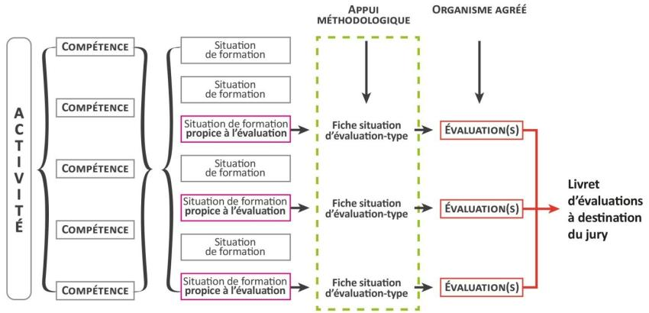

# ANNEXE

**GUIDE D’UTILISATION DU LIVRET D’EVALUATIONS PASSEES EN COURS DE FORMATION**

## Rappels

* Les articles 8 et 9 de l’arrêté du 22 décembre 2015 relatifs aux conditions de délivrance du titre professionnel du ministère chargé de l’emploi) indiquent que la communication des résultats obtenus par le candidat aux ECF lors d’une session d’examen pour le titre professionnel, pour un CCP ou pour un CCS, est nécessaire pour l’examen d’une candidature.

A partir du mois de juin 2016, ces résultats sont consignés dans un document standard : le Livret d’évaluations passées en cours de formation, à destination des membres du jury.

* Ce livret recense la description des évaluations des compétences (évaluations passées en cours de formation), mises en œuvre par le centre agréé pour chaque activité. Il organise une traçabilité de ces évaluations : signatures du formateur évaluateur, signature du responsable de l’organisme, signature du candidat (pour information).

## Sommaire

|  |  |  |  |
| --- | --- | --- | --- |
| **1) La page de garde** | | **p.** | **8** |
| **2) Fiche de résultats des évaluations pour l’activité** | | **p.** | **9** |
| **3) Fiche de résultats des évaluations complémentaires pour l’activité** | | **p.** | **11** |
| **4) Synthèse des résultats obtenus par le candidat à l’issue du parcours de formation** | | **p.** | **12** |
| **5) Exemples de description des évaluations mises en œuvre** | | **p.** | **14** |
|  | * a. Exemple secteur BTP : Niveau IV * b. Exemple secteur de l’Industrie : Niveau V * c. Exemple secteur Tertiaire – Services : Niveau III | p.  p.  p. | 14 |
| 15 |
| 15 |

### *1)* La page de garde

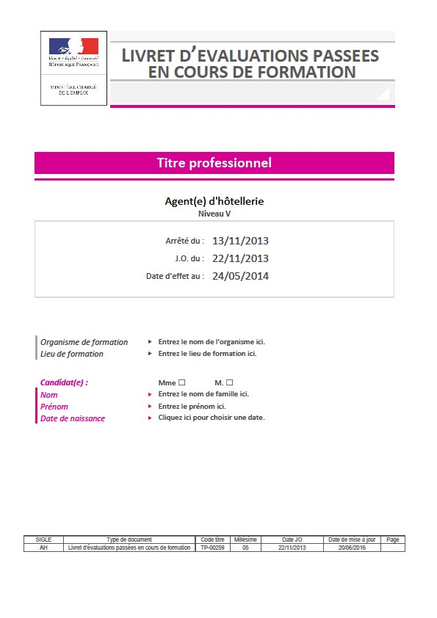

**Le cartouche est pré**

**-**

**rempli ; il est destiné à**

**l’indexation et à la gestion du document.**

**Ne pas modifier.**



**Identification de l’organisme de**

**formation**



**Ce cadre est pré**

**-**

**rempli avec**

**les**

**paramètres d’identité du titre**

**professionnel**



**Identification du candidat**

### *2)* Fiche de résultats des évaluations pour l’activité

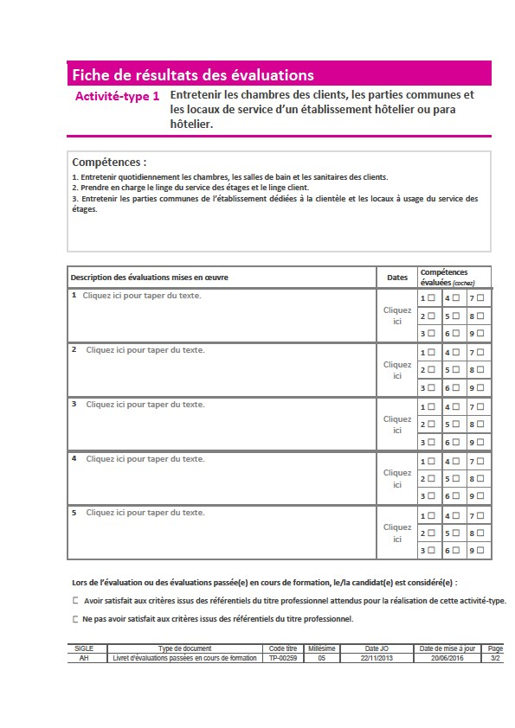

**L’organisme de formation décrit**

**succinctement l’évaluation qu’il a**

**mise en œ**

**uvre (descriptif de la**

**situation, modalité). Préciser la**

**modalité (mise en situation**

**professionnelle, entretien technique,**

**questionnaire, autre modalité…)**

**Voir les exemples pages suivantes.**



**Cocher dans la grille les cases correspondant**

**aux compétences évaluées (les numéros**

**correspondent à la liste en haut de page)**

**.**



**La liste des compétences**

**incluses dans l’activité est**

**pré**

**-**

**renseignée**

**.**



**L’intitulé de l’activité est**

**pré**

**-**

**renseigné**

**.**



**Cocher la mention**

**adéquate**

**.**

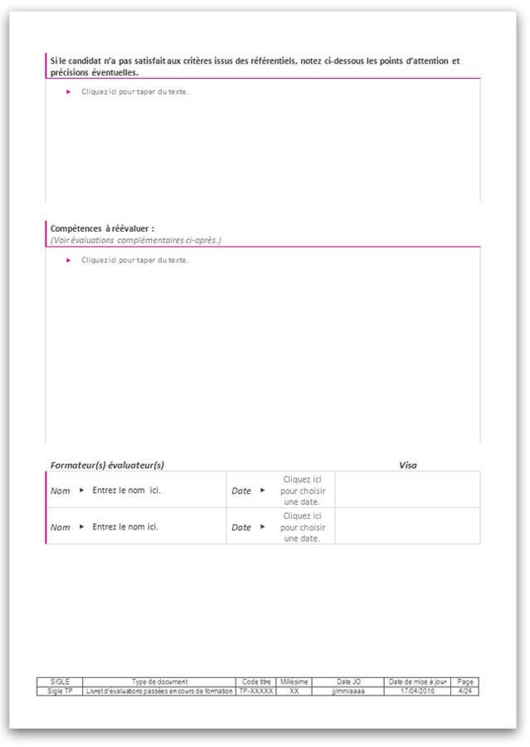

**Identification et visa du**

**(**

**des)**

**formateur**

**(**

**s)**

**qui**

**a**

**(**

**ont)**

**procédé à**

**l’évaluation**



**Préciser sur quel(s) critère(s) la compétence n’est pas maîtrisée.**

**Si l’activité est maîtrisée, aucune remarque n’est nécessaire.**

### *3)* Fiche de résultats des évaluations complémentaires pour l’activité

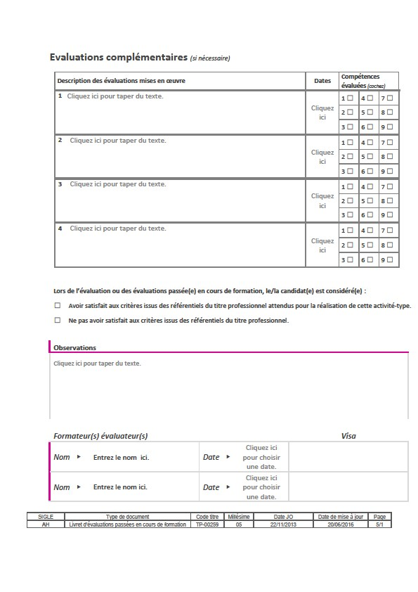

**Cocher**

**ici l’appréciation**

**adéquate à l’issue de(s)**

**évaluations**

**complémentaires**



**Identification et visa du**

**formateur qui a procédé**

**à l’évaluation**



**Préciser sur quel(s) critère(s) la compétence n’est pas maîtrisée à l’issue**

**de**

**l’évaluation complémentaire.**

**Si l’activité est maîtrisée, aucune remarque n’est nécessaire**

**.**



**En cas de non**

**-**

**maîtrise d’une ou de**

**plusieurs compétenc**

**es constatée par une**

**première E**

**CF, une nouvelle évaluation**

**est proposée au candidat**

**.**

### *4)* Synthèse des résultats obtenus par le candidat à l’issue du parcours de formation

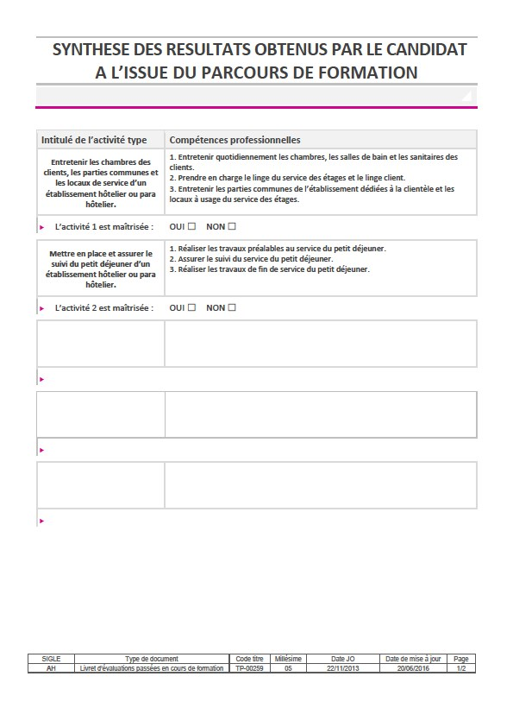

**Coch**

**er ici l’appréciation**

**adéquate à l’issue du**

**parcours de formation**

**.**



**L’intitulé de**

**l’activité**

**-**

**type et**

**les compétences**

**associées sont**

**renseignées**

**automatiquement**

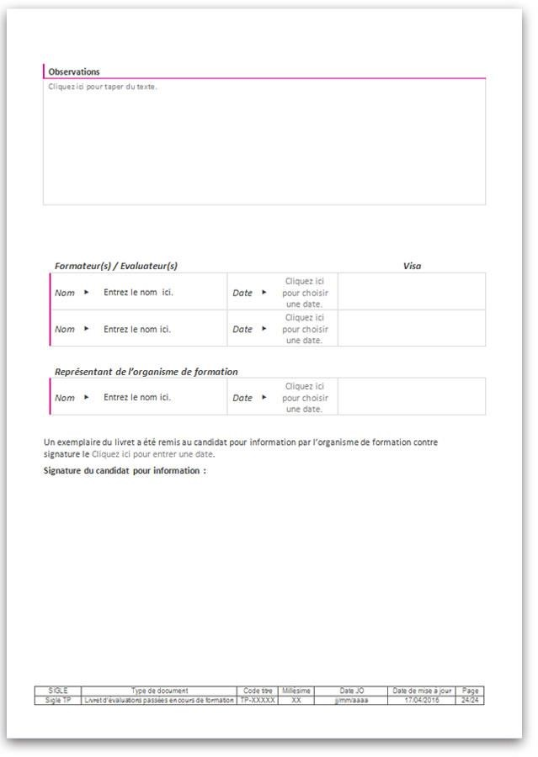

**En cas d’activité non maîtrisée seulement**

**.**



**Identification et visa du**

**des) formateur(s**

**(**

**)**

**ayant**

**procédé à l’évaluation,**

**ainsi que du représentant**

**de l’organisme de**

**formation**

**.**



**La signature du candidat**

**si**

**gnifie seulement qu’une**

**copie**

**de son**

**livret lui a été**

**remise.**

### *5)* Exemples de description des évaluations mises en œuvre

La finalité de la description des évaluations mises en œuvre dans le Livret d’évaluations passées en cours de formation est de renseigner les membres du jury sur le contexte et la manière dont la compétence a été évaluée :

* Soit dans une combinatoire de compétences (recommandé), soit, si cela n’est pas possible, isolément.
* Selon quelle modalité (mise en situation professionnelle, questionnaire, entretien technique, autre…)  Il est recommandé qu’une activité soit couverte par au moins 2 situations d’évaluation.

**Voici des exemples pour illustrer ces rubriques « description des évaluations mises en œuvre » à partir des situations d’évaluation repérées :**

#### a. Exemple secteur du BTP : Niveau IV

**Compétences**

##### Description des évaluations mises en œuvre Dates

**évaluées** *(cochez)*

1. A partir du cahier des charges fonctionnel élaboré par le coordinateur S.S.I. pour
   1. ☒ 4 ☐ 7 ☐ un système de sécurité incendie de catégorie A à installer dans un établissement

recevant du public, avec locaux réservés au sommeil, le candidat a notifié et argumenté par écrit les non conformités réglementaires de ce cahier des 02/02/2016 2 ☐ 5 ☐ 8 ☐ charges.

3 ☐ 6 ☐ 9 ☐

1. Le candidat a répondu à un questionnaire écrit de 30 questions portant sur les
   1. ☐ 4 ☐ 7 ☐ connaissances et les savoirs faire professionnels relatifs au suivi technique de chantier pour l’installation d’un système de sécurité incendie.

29/04/2016 2 ☐ 5 ☐ 8 ☐

1. ☒ 6 ☐ 9 ☐

**3** Dans le cadre d’un entretien technique avec le formateur portant sur la

1 ☐ 4 ☐ 7 ☒ préparation d’une intervention, le candidat a décrit les procédures pour :

* estimer les temps de maintenance et de déplacement nécessaires, afin 12/07/2016 2 ☐ 5 ☐ 8 ☐ d'organiser sa journée et d'optimiser son planning,
* prendre par téléphone les rendez-vous correspondants et récupérer les

3 ☐ 6 ☐ 9 ☐ dossiers techniques à l'agence de sa société,

* prévoir les matériels et l'outillage nécessaires à ses interventions.

#### b. Exemple secteur de l’Industrie : Niveau V

**Description des évaluations mises en œuvre**

**Dates**

**Compétences**

**évaluées**

*cochez*

*)*

*(*

**1**

La condamnation électrique des portes ne fonctionne pas sur une RENAULT

MEGANE SCENIC. Diagnostic et remise en fonctionnement.

29/09/2015

1

☐

4

☐

7

☐

2

☐

5

☐

8

☐

3

☒

6

☐

9

☐

#### c. Exemple secteur Tertiaire – Services : Niveau V

**Compétences**

##### Description des évaluations mises en œuvre Dates

**évaluées** *(cochez)*

**1** Mise en situation professionnelle en zone d’accueil de l’établissement hôtelier

1. ☒ 4 ☐ 7 ☐ utilisé pour les apprentissages : accueil successif au téléphone de deux clients souhaitant réserver des prestations hôtelières.
2. ☒ 5 ☒ 8 ☐

1° - un client « société » francophone

Traitement d’une réservation pour une nuit (en semaine) d’un client (1 3 ☐ 6 ☐ 9 ☐ personne) d’une société en compte bénéficiant d’un tarif préférentiel négocié

dans l’établissement hôtelier utilisé pour les apprentissages. Client favorable aux

propositions de ventes additionnelles. 25/09/2015

2° - un client « individuel » anglophone

Traitement d’une réservation d’un client « individuel » (2 personnes et 1 enfant) pour un séjour lui permettant d’avoir accès à des tarifs promotionnels (forfait week-end). Client favorable aux propositions de ventes additionnelles. Demande de renseignement sur l’accès à l’établissement en voiture.

Réservations à saisir sur le logiciel hôtelier. Documents supports d’activité à mettre à jour.

*Par défaut, la maquette du Livret propose 5 cases destinées à recevoir les descriptions d’évaluations.*

*En cas de besoin, au-delà de ce nombre, il appartient au centre d’ajouter au document autant de lignes ou pages supplémentaires que nécessaire.*

**Attention :**

**Les outils liés aux évaluations passées en cours de formation (Livret d’évaluations passées en cours de formation, Situations d’évaluation-types lorsqu’elle est présente) doivent être téléchargés au début de la formation, de façon à obtenir la version correspondant au titre professionnel que vous mettez en œuvre.**

1. Elles doivent, d’ici 2017, équiper tous les titres professionnels et seront mises progressivement à disposition des centres agréés. 2

   Chaque titre est équipé d’un Livret d’évaluations passées en cours de formation pré-renseigné, mis à disposition sur le site du Ministère de l’emploi